Jean Baptiste Vanier
Décès : 16 octobre 1890, paroisse de Sainte Cunégonde, Montréal, Québec.
Sépulture : 18 octobre 1890, paroisse St François d’Assise (Longue Pointe) Montréal.

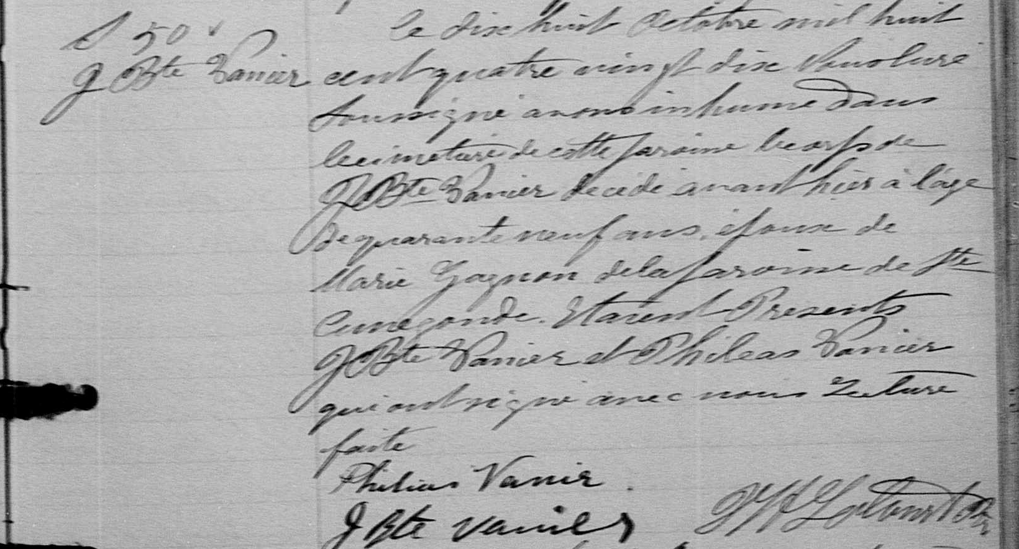

S 50 Ce dix huit Octobre mil huit cent quatre vingt dix Nous Curé Soussigné avons
J Bte Vanier inhumé dans le cimetière de cette paroisse le corps de JBte Vanier décédé
avant hier à l’âge de quarante neuf ans, époux de Marie Gagnon de la paroisse
de Ste Cunégonde. Etaient Presents JBte Vanier et Phileas Vanier qui ont signé
avec nous Lecture faite

Philias Vanier
JBte Vanier J H Lecourt ptre

Référence : Family Search.

